

**基于spark技术的气温预测分析系统设计与实现**

**系统设计文档**

组长：王磊

组员：吴介豪、宋廷泽、杨翔越、余福

目录

1. 引言 2

1) 编写目的 2

2) 项目背景 2

2. 总体设计 2

1) 需求概述 2

2) 软件结构 2

3. 程序描述 3

1) 界面 3

2) 功能 3

3) 主要功能算法 4

4) 接口 5

5) 限制条件 6

# 引言

## 编写目的

本文档用于说明本项目开发的详细过程，使委托方更好地了解软件的内部结构，从而对天气气温预测项目有更深入的了解，便于后期的维护和修改工作，本文档从项目的总体设计和各个模块的功能、性能、输入输出、算法、接口、程序逻辑、储存分配及其他给出了详细的设计方案，为软件开发制定详细的计划，同时也提交系统分析员，由其给出意见。

## 项目背景

* 项目名称：基于 spark 技术的气温预测分析系统设计与实现
* 开发工具与语言：Pycharm、MySQL、Eclipse、Java、Python、JavaScript
* 项目的任务提出者：北京交通大学软件学院
* 开发者：王磊、吴介豪、宋廷泽、杨翔越、余福
* 用户：全体
* 实现项目的单位：北京交通大学软件学院小学期实践小组

# 总体设计

## 需求概述

* 界面：简洁美观可以良好交互的界面能为用户带来舒服的体验
* 功能：基本实现气温预测的各项功能和一些特色模式的功能，操作简单，使用户体验舒服。
* 登录注册：保障用户信息的安全，给用户带来归属感
* 曲线图和一周气温预测：可以让用户直观的感受到气温的变化

## 软件结构

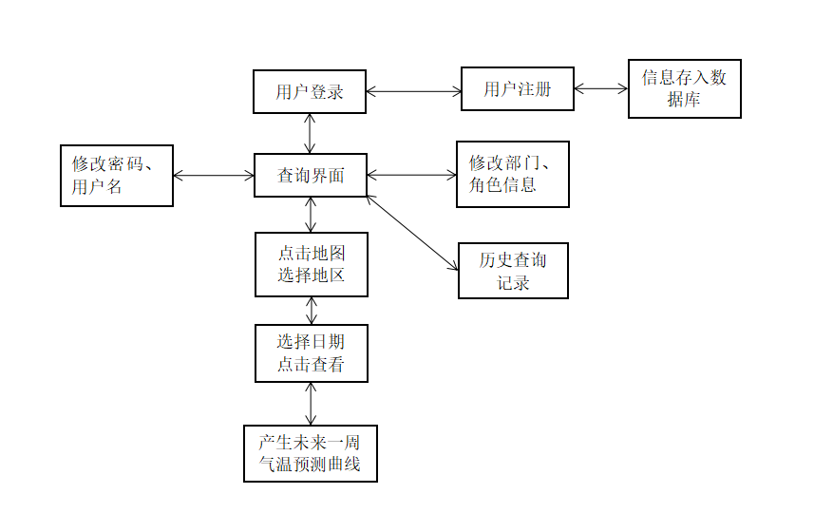

# 程序描述

从本节开始，将逐个给出各个层次中每个模块的设计考虑。

主要功能：天气气温预测是广大网民日常查询的重要信息之一，每天气温影响着居民的日常生活安排和行程安排，所以气温预测的准确性极为重要，本项目拟采用spark 技术使用auto-ARIMA模型，通过大量历史数据，尽最大可能为用户提供各个城市更为准确的天气预测。

## 界面

界面主框架主要包括登录界面，查询界面，在查询界面中，选择城市和具体日期，可以产生查询结果界面，还有修改信息界面以及历史查询界面。

## 功能

* 登录功能：用户输入有效用户名和密码，可登录账号。
* 修改信息功能：用登录后，可以选择信息修改，具体为用户名和密码的修改以及部门和角色信息的修改。
* 预测气温查询功能：用户登陆后，在地图上选择具体省份，然后确定具体日期，点击查询就可以获得未来一周的气温预测以及曲线图。
* 历史查询功能：用户可以查看上一次修改信息的时间。

## 主要功能算法

气温预测auto-ARIMA模型：

1. 加载数据：加载数据集，打开对应csv文件读取文件信息。

2. 预处理数据：输入应该是单变量，因此删除其他列，对气温最大值和最小值进行预处理。

3. 拟合Auto ARIMA：对气温最大值和最小值分别进行模型建立。

4. 在验证集上进行预测：对验证集进行预测。

5. 计算RMSE：用验证集上的预测值和实际值检查RMSE值。

6. 选择具体月日，返回未来十年这一天的气温预测值。

## 接口

* 前端与后端的接口：

本项目采用了SpringMVC的框架，前端页面中获取数据，将数据传递给Controller类进行数值存储和计算功能。也可从后端实例中获取数据，将数据显示在前端页面上。

* 前端与数据库的接口：

本项目采用了Mybatis框架，Mybatis是一款优秀的持久层框架。其封装了JDBC操作， 免去了开发人员编写JDBC 代码以及设置参数和获取结果集的重复性工作。通过编写简单的 XML 或Java注解即可映射数据库CRUD操作。

* Java与Python的接口：

由于项目要求用Python处理数据，用Java做前端，所以我们需要将python获得的气温预测数据传到java中，这里我们应用了socket技术，通过将两个程序连接，通过网络传输Json类型预测数据，可以达到数据传输的目的。

## 限制条件

本项目目前由于数据原因，只能预测29个省份或直辖市的未来七天气温。

历史查询

记录

修改密码、用户名

修改部门、角色信息

产生未来一周气温预测曲线

选择日期

点击查看

查询界面

点击地图

选择地区

另外，由于时间不够的原因，最后的权限管理功能没能来得及做，只好选择了放弃。